在线调试文档
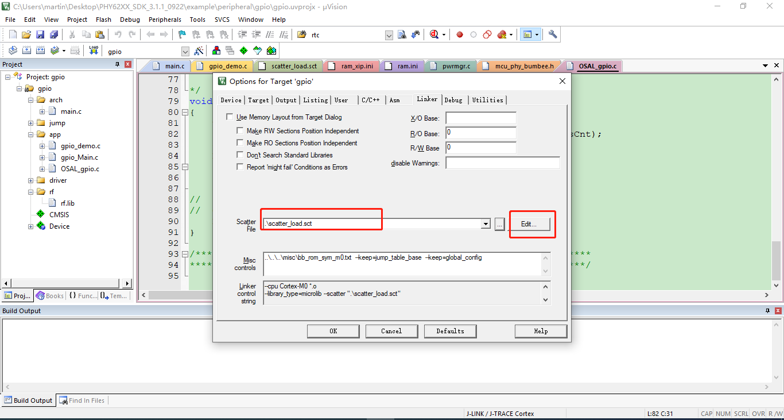
首先确认.sct文件ROM_XIP是否有文件，如果有则用ram_xip.ini,否则用ram.ini文件。
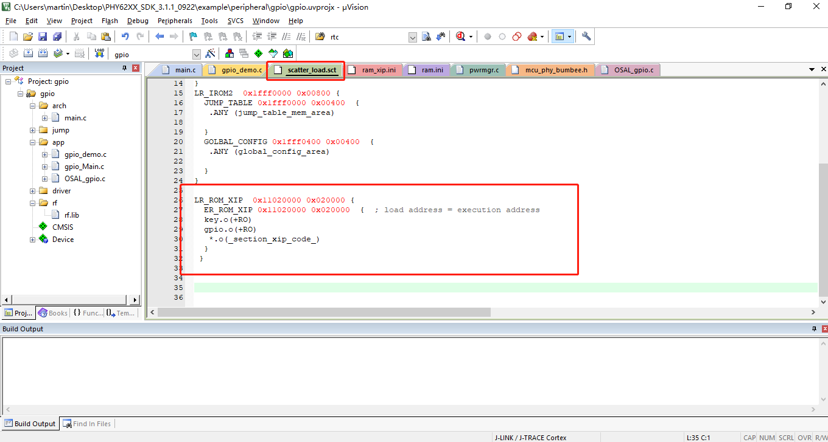
- 带有XIP工程调试
- 将工程配置为NO_SLEEP模式
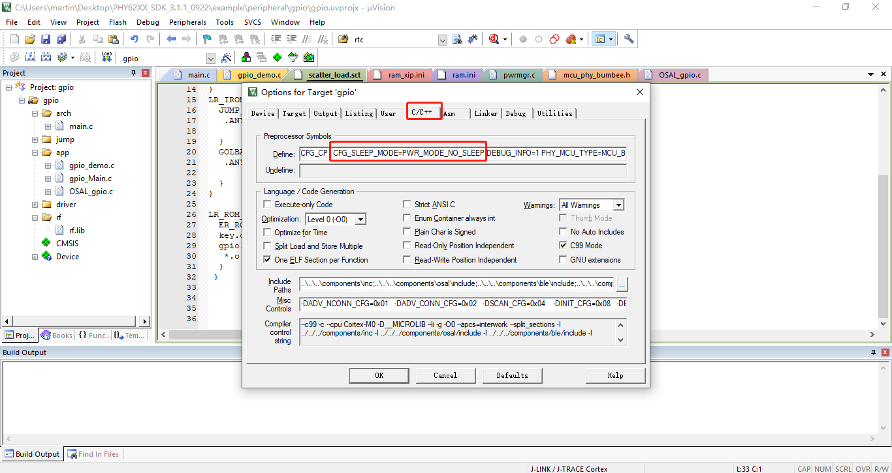
- TM脚先拉高复位擦除芯片的程序，然后TM脚拉低复位。
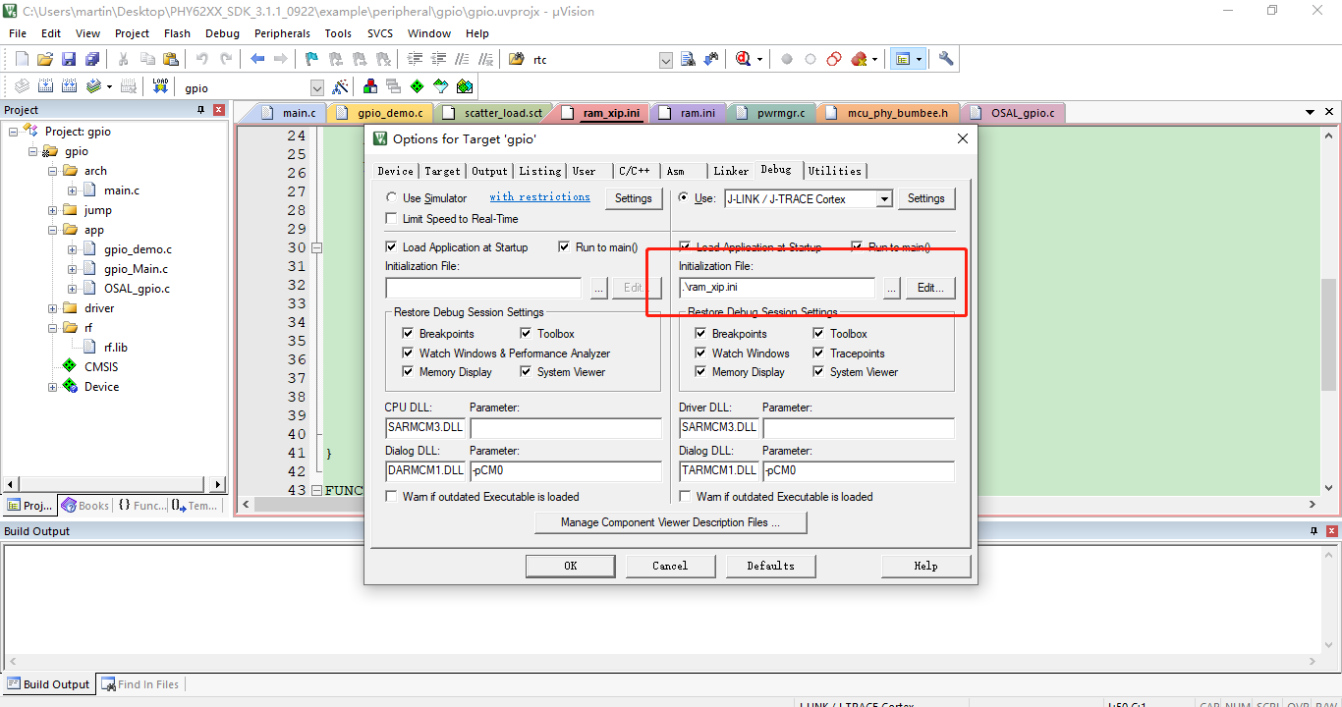
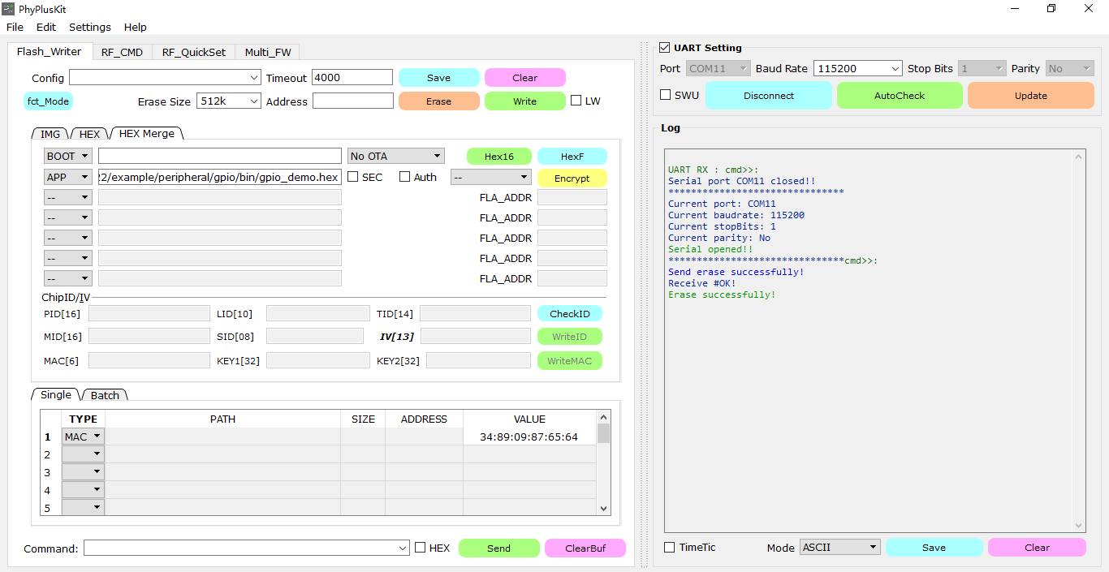
- 选择对应ram_xip.ini

- 用phypluskit生成hexf文件。先断开连接，点击hexf，选择对应芯片生成hexf。
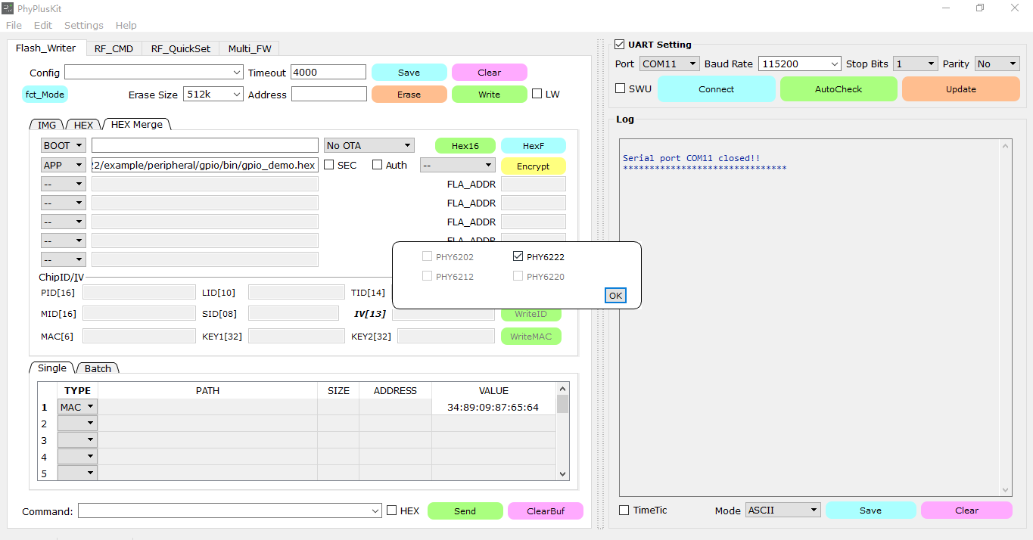
5、点击ok生成hexf文件
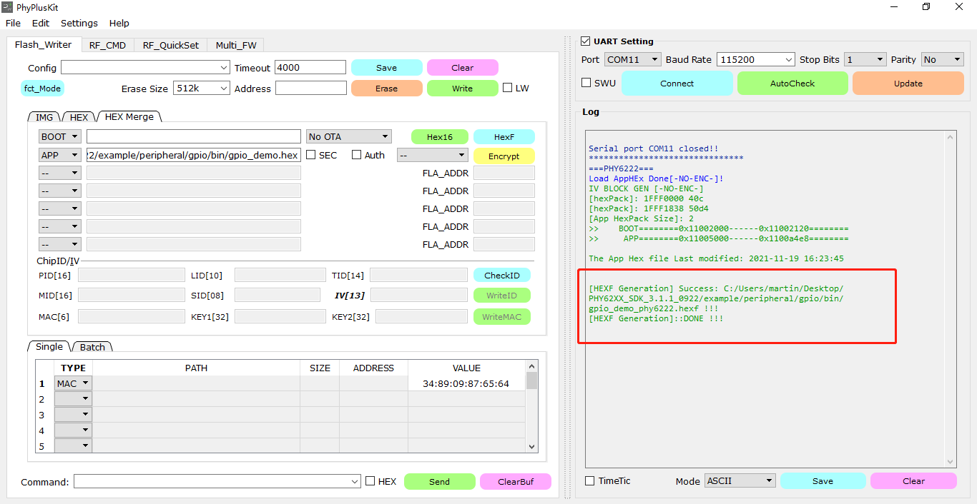
6、查看ram_xip.ini的hexf文件名和路径是否和phypluskit生成的一致。

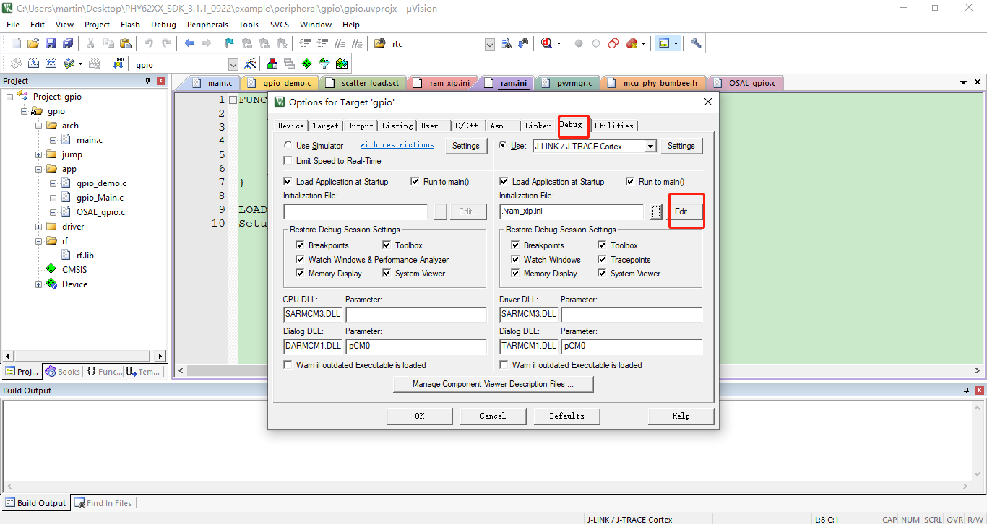
7、如果不一致，将ram_xip.ini改成和phypluskit一致

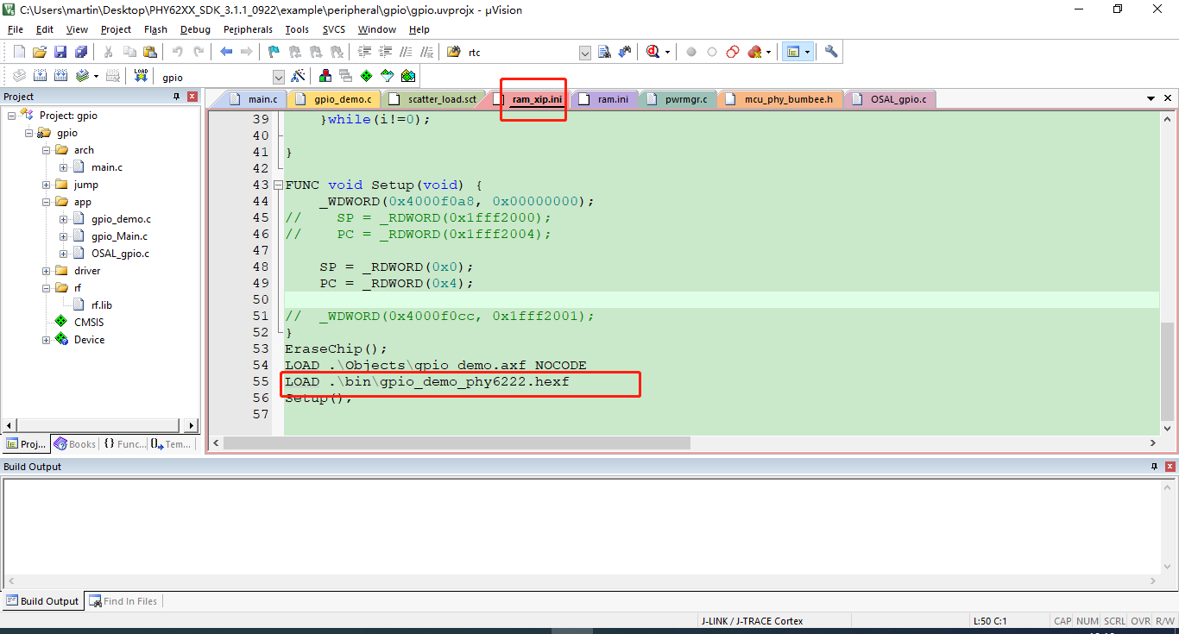
8、设置jlink选项，如下图所示

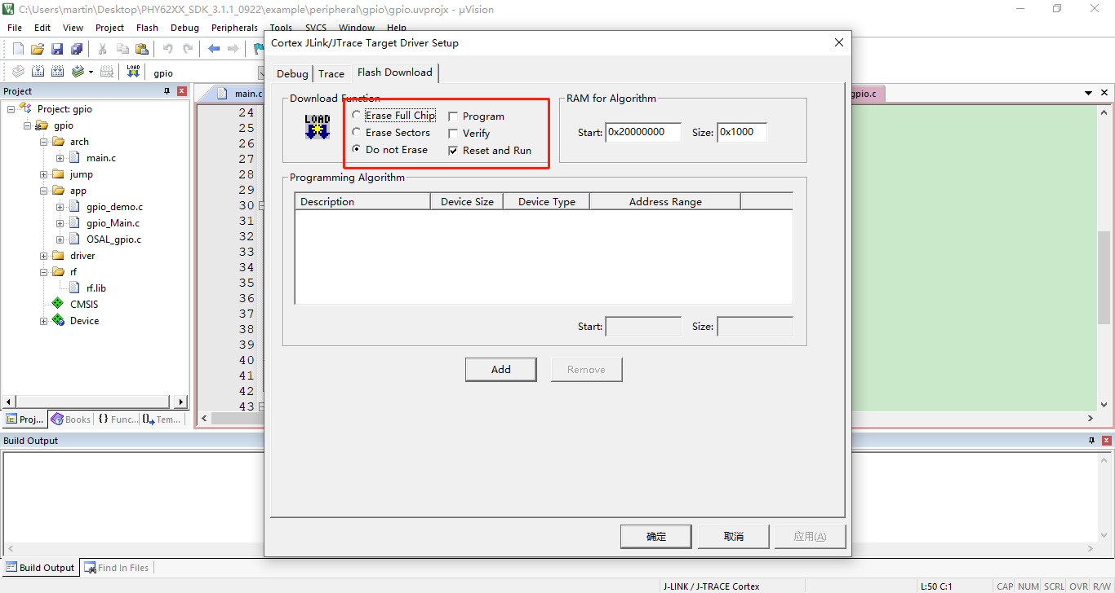
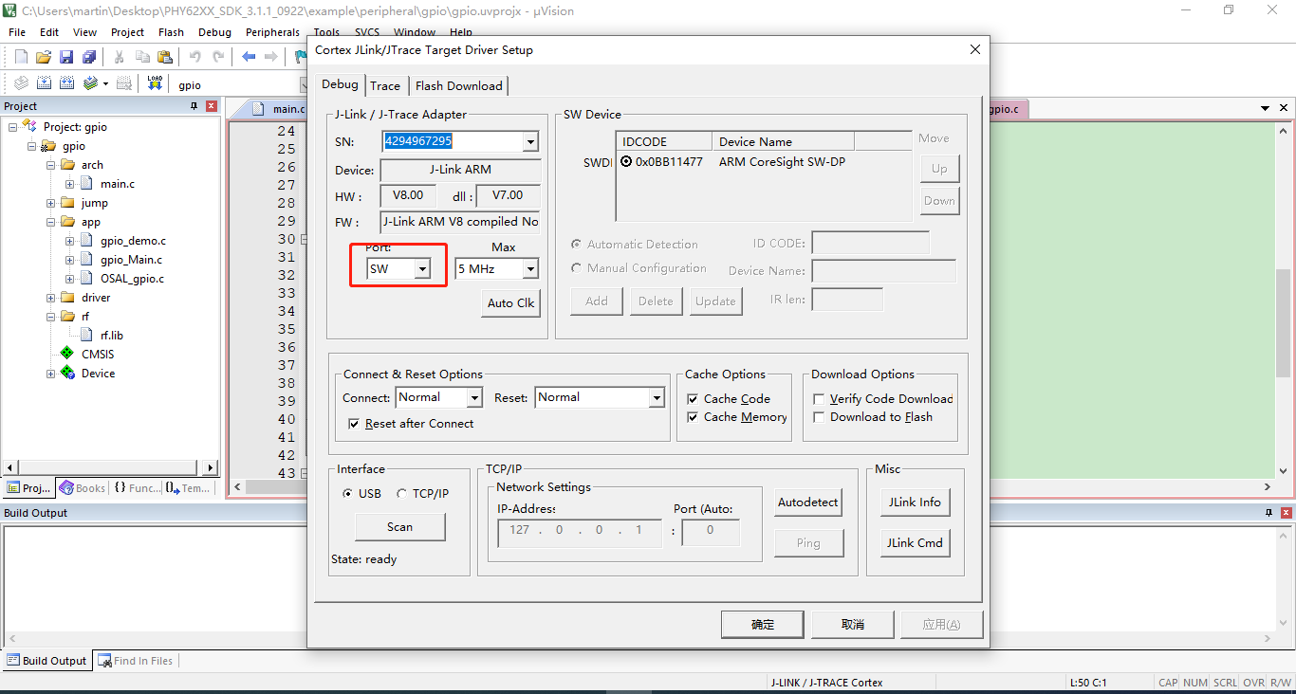
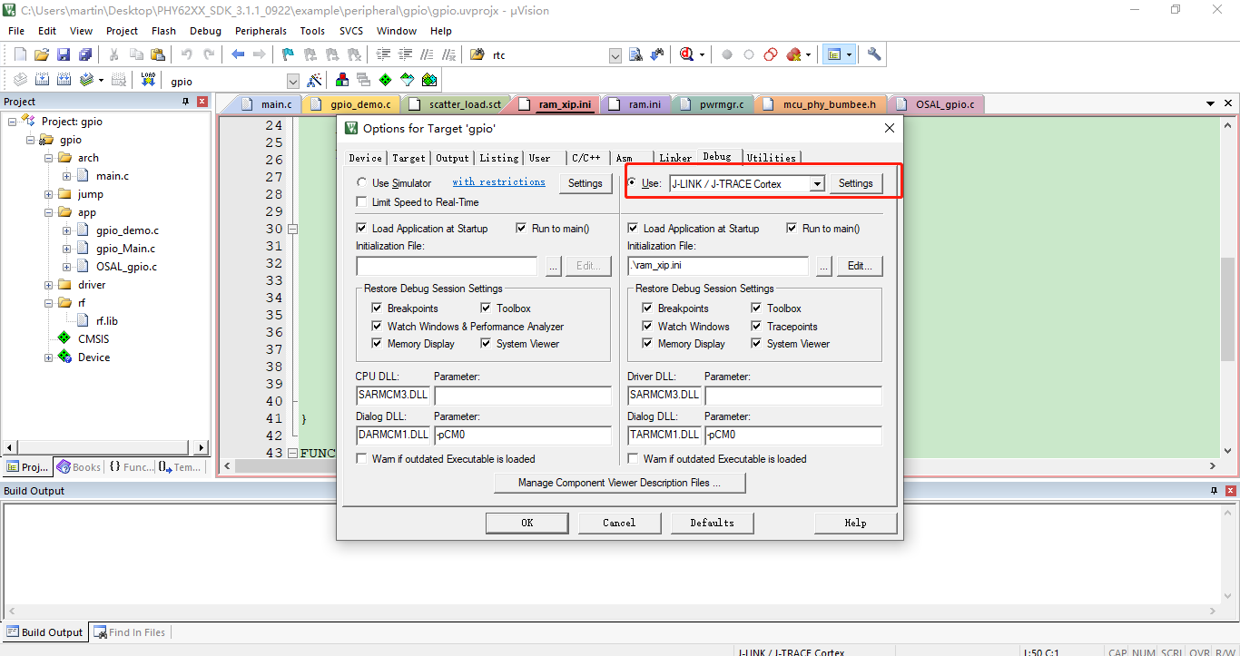
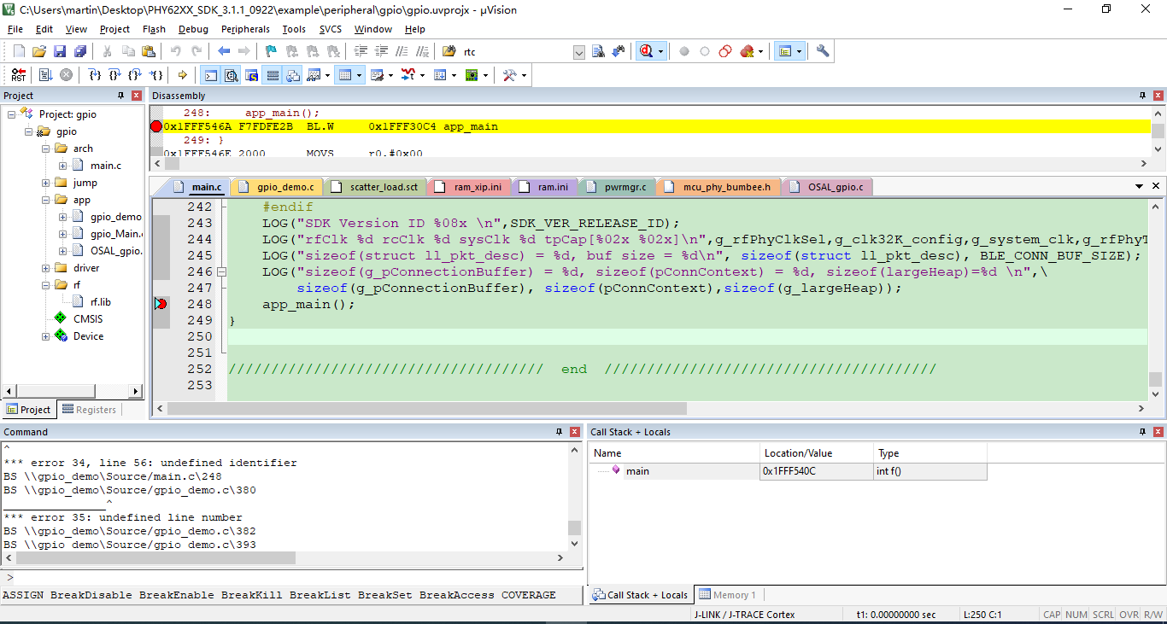
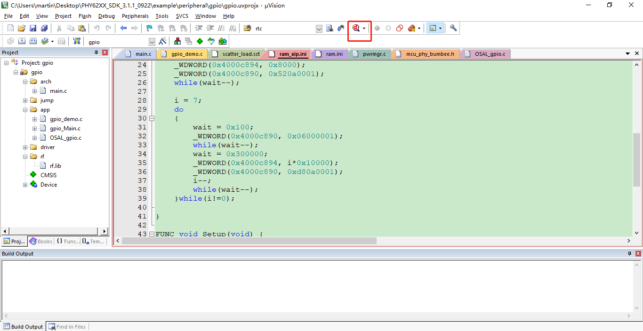
9、点击debug，运行到断点处
二、非XIP工程
直接在RAM 里run，通过SWD debug的时候，.ini文件选则ram.ini文件，不需要hexf文件。其他参考上面带xip工程的debug步骤。

三、注意事项
- 在线调试时P2 P3脚不能使用，例如gpio例程用到了P3脚，所以要在线调试，必须改用其他引脚。
- Mdk reset没有用，必须每次重新debug。
- 如果更改了程序，必须重新生成hexf。

